Théorie de l’enseignant

Les Sioux

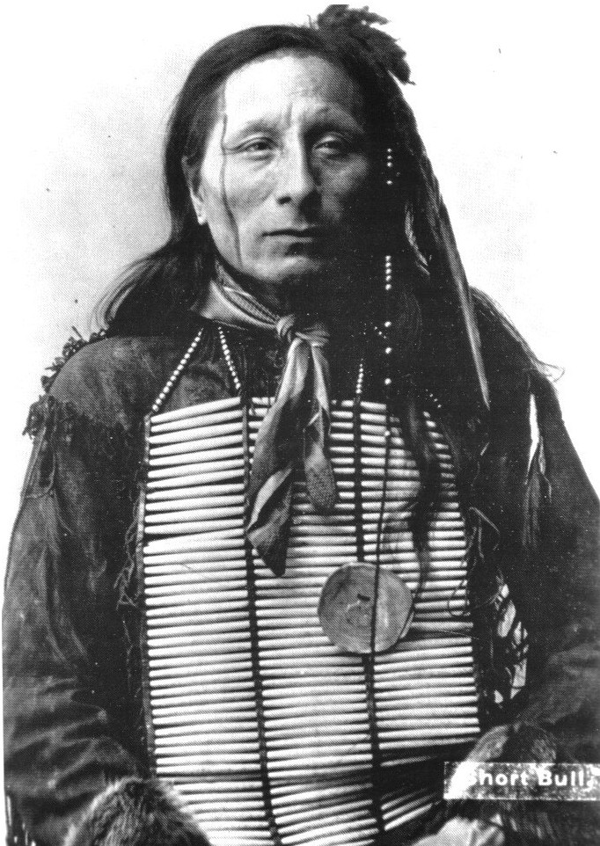
Les Sioux constituent une des nombreuses tribus indiennes qui peuplent le continent américain depuis plus de 30 000 ans.

La tribu des Sioux est constituée de groupes de familles. Chaque famille ou clan a son chef. Celui-ci tient son autorité de sa valeur guerrière ou de son hérédité. Les Sioux chassent les bisons sur un vaste territoire, appelé les grandes plaines (centre nord du continent américain). Ils se déplacent au gré des saisons, pour suivre les troupeaux de bisons.

Figure 1 : Short Bull, Sioux – photo non datée
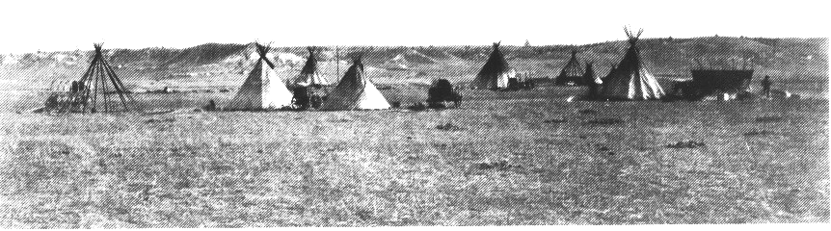

Figure 2 : Village indien près de Fort Laramie, 1868

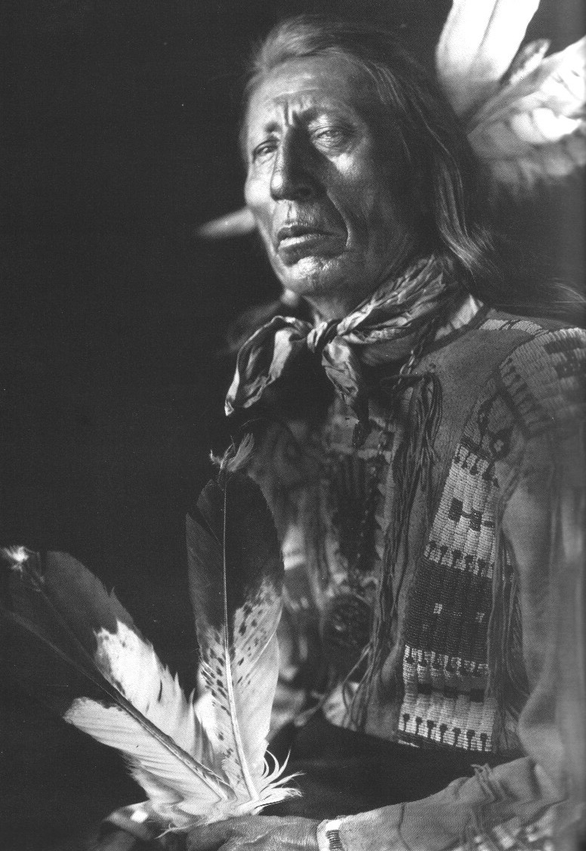
Les Sioux habitent des tipis qui sont faits d’une quinzaine de peaux de bisons cousues ensemble et maintenues par seize pieux de 7 à 8 mètres de long. Ce sont les femmes qui les montent. Un foyer est dressé au milieu de la tente, la fumée s’évacuant par une ouverture du toit.

Les femmes dépècent les animaux et tannent les peaux. Elles cousent les vêtements, ramassent le bois, cueillent les fruits, cuisinent, surveillent les enfants. Les bébés ne quittent jamais leur mère qui les transporte sur leur dos dans des berceaux faits de tissus et de peaux.

Les hommes fabriquent leurs armes auxquelles ils accordent une très grande importance. Ils chassent le bison, avec leur arc et des flèches. La viande de bison est séchée au soleil puis broyée et mélangée avec de la graisse et des baies sauvages. Le tout constitue la spécialité Sioux : le pemmican, qui se conserve ainsi plusieurs mois. Le calumet est fumé aux grandes occasions. Les coiffes en plumes d’aigles sont réservées aux plus valeureux guerriers.
Figure 3 : Red Cloud (Nuage Rouge), chef Sioux, 1913

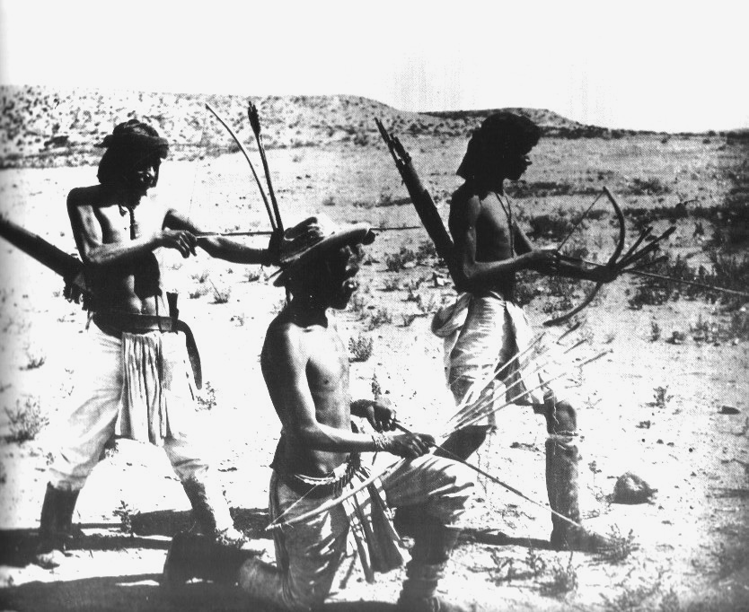

Les arcs sont taillés dans une branche de frêne, d’oranger ou de cèdre. La corde est constituée de nerfs de bisons tressés. La pointe de la flèche est en pierre, en os ou en fer. Son extrémité est décorée d’une plume d’aigle ou de dindon. La flèche peut atteindre une cible placée à 120 mètres.

Figure 4 : Chasseurs apaches, 1870 - 1880

Pour le combat au corps à corps, l’Indien utilise la masse de guerre ou tomahawk, faite d’un manche en bois et d’un morceau de pierre.
L’Indien utilise aussi une lance, notamment pour la chasse aux bisons.
Cependant, les Indiens, rapidement dépassés par la technologie des colons, ont quelque peu délaissé leurs arcs pour se procurer des fusils.

Accomplir de grands exploits guerriers ou aller à la chasse est très important pour un Indien. Il accorde d’ailleurs beaucoup plus d’importance au courage et à la bravoure qu’aux richesses matérielles. C’est pourquoi les exploits des guerriers sont peints sur leurs vêtements.

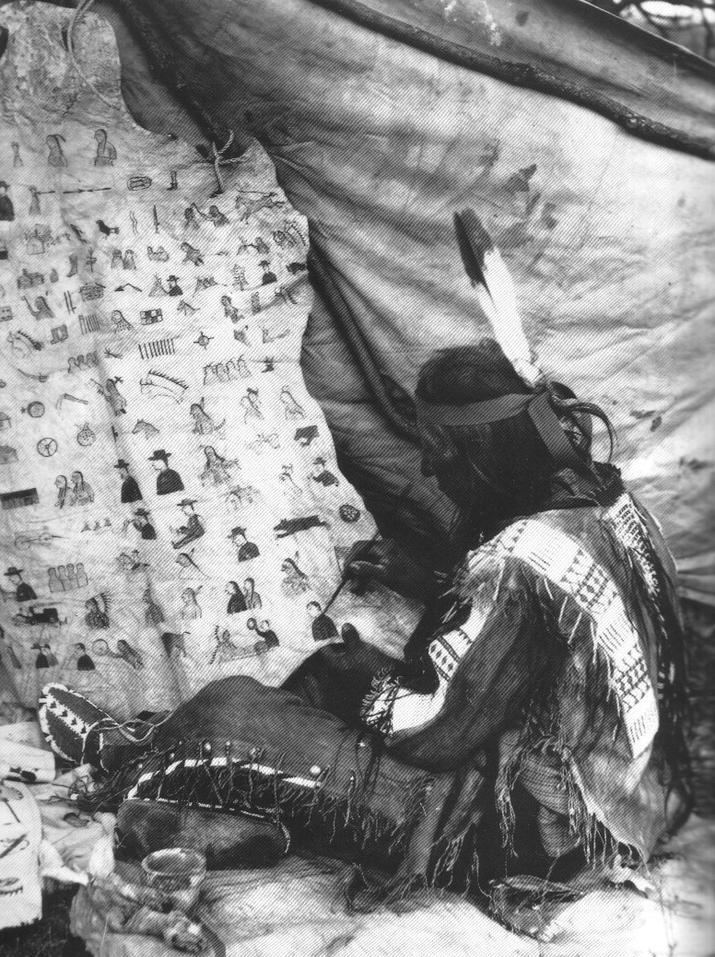
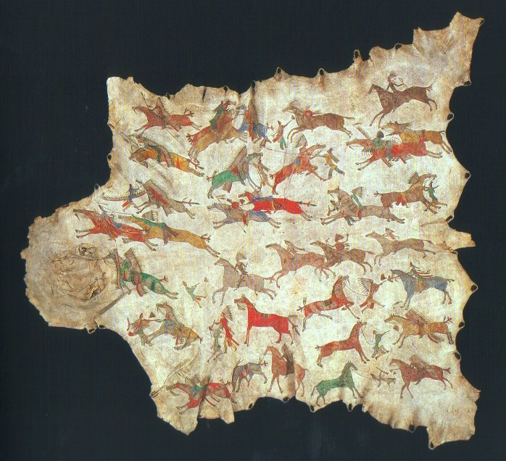

Figure 5: Sioux peignant un journal en 1926

Figure 6: oeuvre Sioux, vers 1880

La conquête de l’ouest

Avant 1800, le vaste territoire des Etats-Unis actuels se partage entre des possessions anglaises (côte est principalement), françaises (région des grandes plaines), mexicaines, texanes et espagnoles. C’est en effet au 16e siècle que les premiers Européens s’installent sur ce territoire.

A la fin du 17e siècle, ce sont plus de 25 000 colons qui sont installés sur la côte atlantique (est). A cette époque, colons et Indiens vivent côte à côte ; ils se partagent le territoire et la cohabitation se passe relativement bien. Quelques échanges commerciaux s’organisent : les colons fournissent notamment des perles aux Indiens en échange de peaux de bisons.

Plus tard, la création de colonies s’intensifie. Au début du 18e siècle, ces colonies connaissent une période de prospérité et donc d’expansion. Le nombre d’immigrants augmente. Des territoires intérieurs, jusqu’alors inexplorés, sont investis ; des colons s’y installent. Les affrontements entre colons français et anglais ne sont pas rares. C’est à celui qui s’imposera pour la domination du continent.

A la fin du 18e siècle (1783, traité de Versailles), les colons anglais gagnent leur indépendance vis-à-vis de l’Angleterre.

En 1803, ces colons, désormais américains achètent la Louisiane, colonie française, à Napoléon. Leur nombre ne cessant d’augmenter, les Américains se retrouvent en effet à l’étroit. Ils décident d’explorer ce nouveau territoire, vers l’ouest : plusieurs expéditions sont organisées, afin de voir s’il est possible de rejoindre le Pacifique, mais également en vue de recenser les éventuelles ressources naturelles de ces nouveaux terrains.
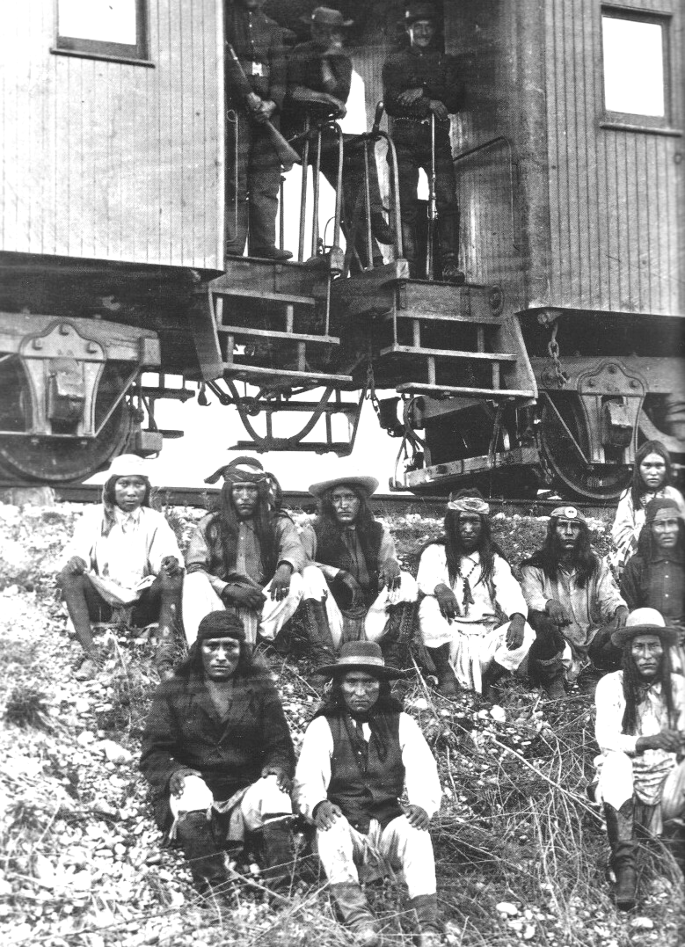

En 1806, Lewis et Clark regagnent Saint-Louis après avoir atteint le Pacifique. Leur retour enthousiaste provoque le départ de nombreuses caravanes de pionniers vers l’ouest.

En 1848, la première pépite d’or est trouvée en Californie. Dès lors, on assiste à une véritable ruée vers l’or : des milliers de chercheurs d’or affluent en Californie.
Les Indiens de Californie sont obligés de quitter leur territoire. Toute tentative de soulèvement de la part des Indiens est immédiatement réprimée. Des Indiens sont emprisonnés.

Figure 7: prisonniers apaches (détail), 1886
C’est ainsi qu’en 1851, après de multiples batailles et de nombreux morts, les différents chefs signent un premier traité de paix.

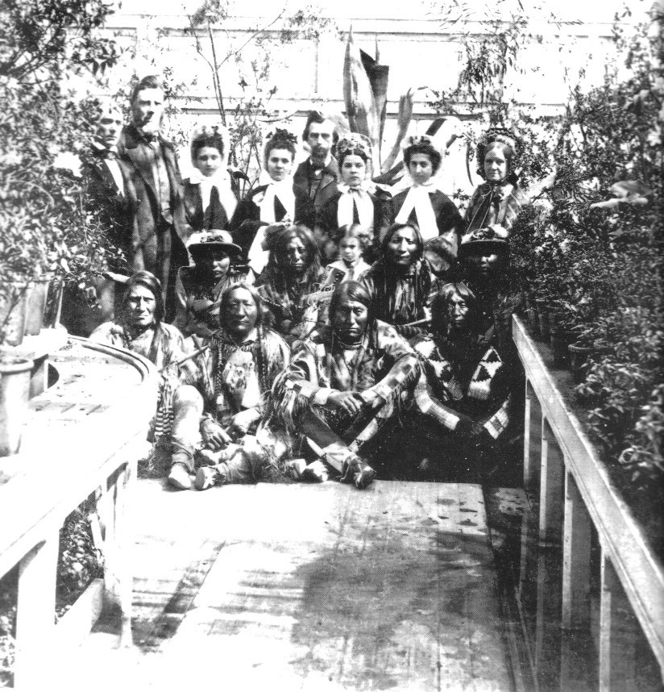

Figure 8: Délégués cheyennes et kiowas à la Maison-Blanche, 1863

L’achèvement de la construction de la première ligne de chemin de fer transcontinentale, en 1869, accentue la colonisation des territoires de l’ouest. Les pionniers utilisent aussi le cheval et le bateau pour gagner le « far west ». Ils voyagent la plupart du temps en groupe (en caravane). Ils espèrent trouver à l’ouest le calme, la paix, et y fonder un monde meilleur. L’ouest symbolise la liberté et l’espoir.

Dans la région des grandes plaines (qui correspond plus ou moins au territoire des anciens colons français), les Indiens jouissent encore d’une relative tranquillité. Cependant, avec le chemin de fer, des milliers de pionniers commencent à affluer. Ainsi, les colons ne respectent pas les accords pris et continuent leurs invasions des territoires indiens.
La pénétration des chercheurs d’or sur leur territoire, l’invasion du bétail des pionniers sur les pâturages des bisons, la profanation de leur territoire sacré vont provoquer la colère des Indiens sioux. Les tribus sioux attaquent alors les convois, coupent les lignes télégraphiques ou sabotent les voies ferrées ; la paix est loin d’être présente.

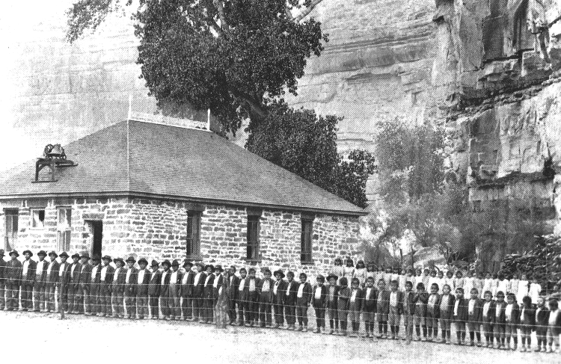
Alors que les Sioux se battent encore pour leur liberté et leur territoire, d’autres tribus vivent déjà dans des réserves, territoire que l’état garde à leur disposition pour qu’ils puissent y vivre dans le respect de leurs traditions.

Figure 9: groupe d'élèves dans une réserve, 1900
En 1868, le traité de Fort Laramie (signé entre l’état américain et le chef des Sioux, Nuage rouge), deuxième traité de paix, met fin à l’insurrection des Sioux et leur garantit le respect de leur territoire sacré dans les Collines noires. Plus tard, l’état américain prendra encore d’autres accords avec d’autres tribus qui lui résistent toujours.

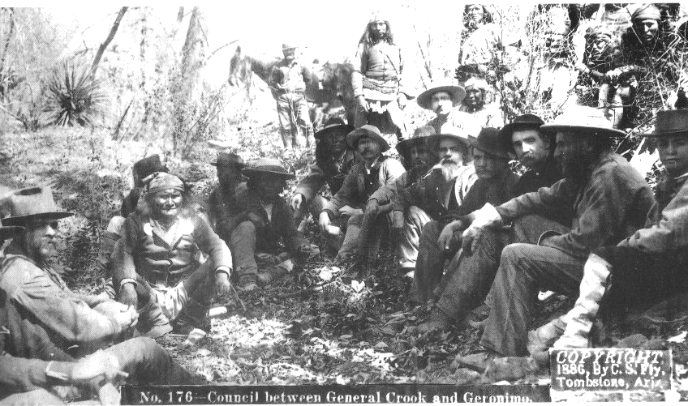

Figure 10: Rencontre du Général Crook
et de Géronimo, 1886

Les colons toujours plus nombreux, l’état est bien en peine de tenir parole et de respecter le traité de Fort Laramie. Les Indiens, voyant le traité bafoué par ceux-là même qui l’ont signé, se sentent trahis. Ils se révoltent.
Les tribus posent ici et là des actes de résistance, jusqu’à ce que celle-ci s’organise autour des chefs sioux Sitting Bull et Crazy Horse.

Ceux-ci conduiront, avec leurs 3 000 frères, la bataille de Little Big Horn en 1876 contre les armées du Général Custer. Malgré leur armement majoritairement rustique (arcs et flèches), les Indiens en sortent victorieux et le Général Custer est tué.

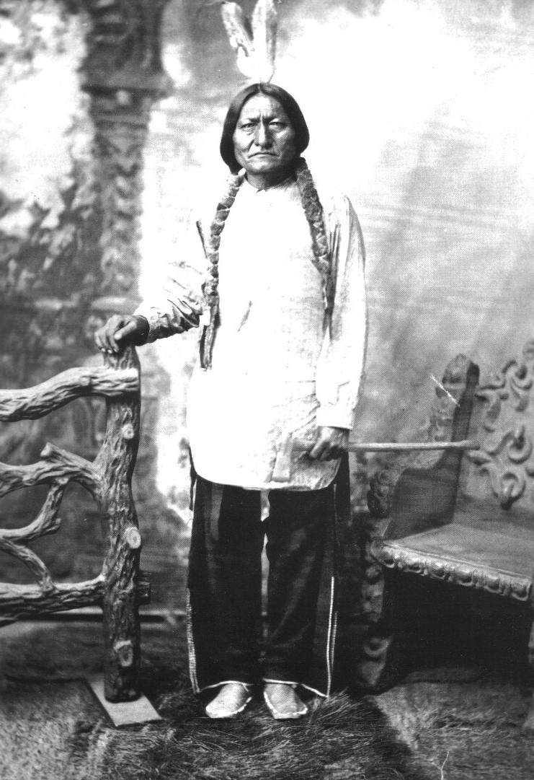

Figure 11: Sitting Bull, Sioux, non datée

Le massacre de Wounded Knee, en 1890, vit la mort de plus de 300 Indiens. Ceux-ci, meurtris de froid et de faim, étaient sortis des réserves et s’étaient installés à Wounded Knee. Il leur était cependant interdit de sortir de la réserve. Des soldats sont arrivés avec leurs fusils, ont encerclés les Indiens et ont tiré, sur les enfants, les femmes, les hommes et les vieillards.

Ce massacre marque la fin des guerres indiennes. Les Indiens des grandes plaines capitulent et acceptent de vivre sur de petits territoires qui leur sont réservés : les réserves.

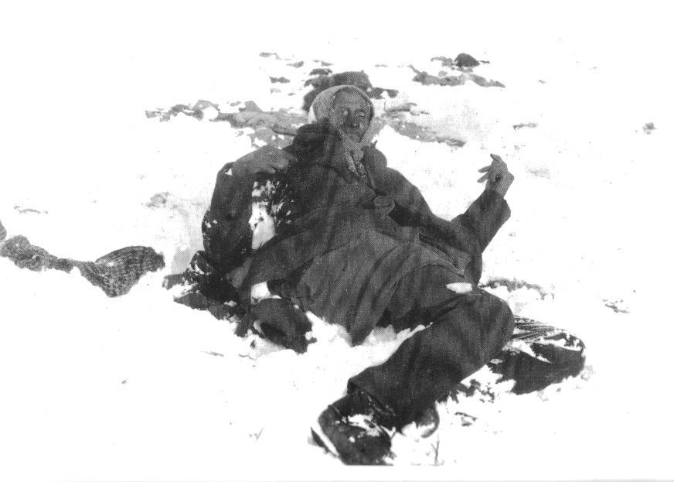

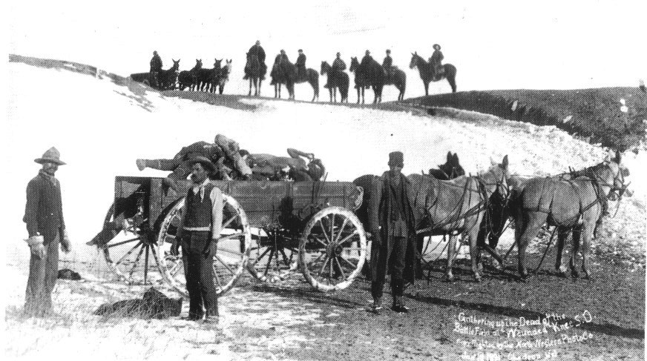
Figure 12: Le corps de Big Foot gisant dans la neige à Wounded Knee, le 1er janvier 1891
Figure 13: Ramassage des cadavres à Wounded Knee, le 1er janvier 1891

